Муниципальное бюджетное учреждение культуры
Вяземская централизованная библиотечная система
Ефремовская сельская библиотека №12.
12+

Александр Сергеевич Пушкин великий русский поэт и писатель
Рекомендательный список литературы.
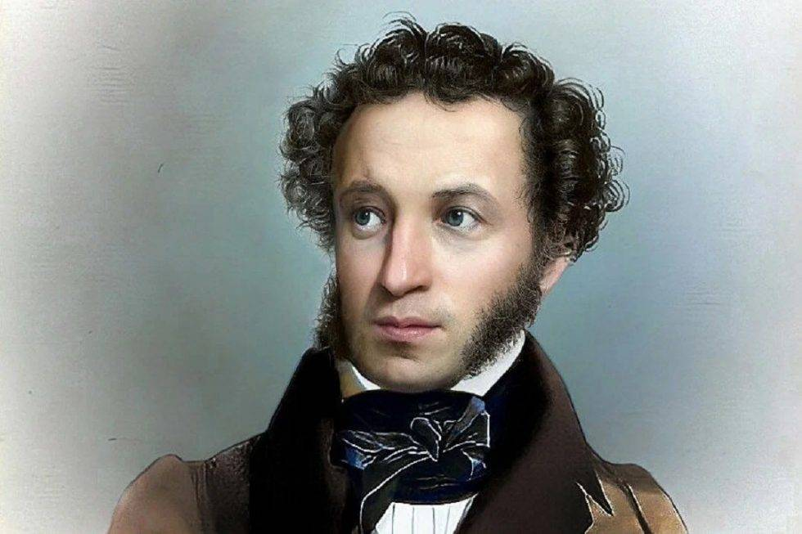

Ефремово
2023

Нет, весь я не умру - душа в заветной лире
Мой прах переживет и тленья избежит…»
(А. С. Пушкин)
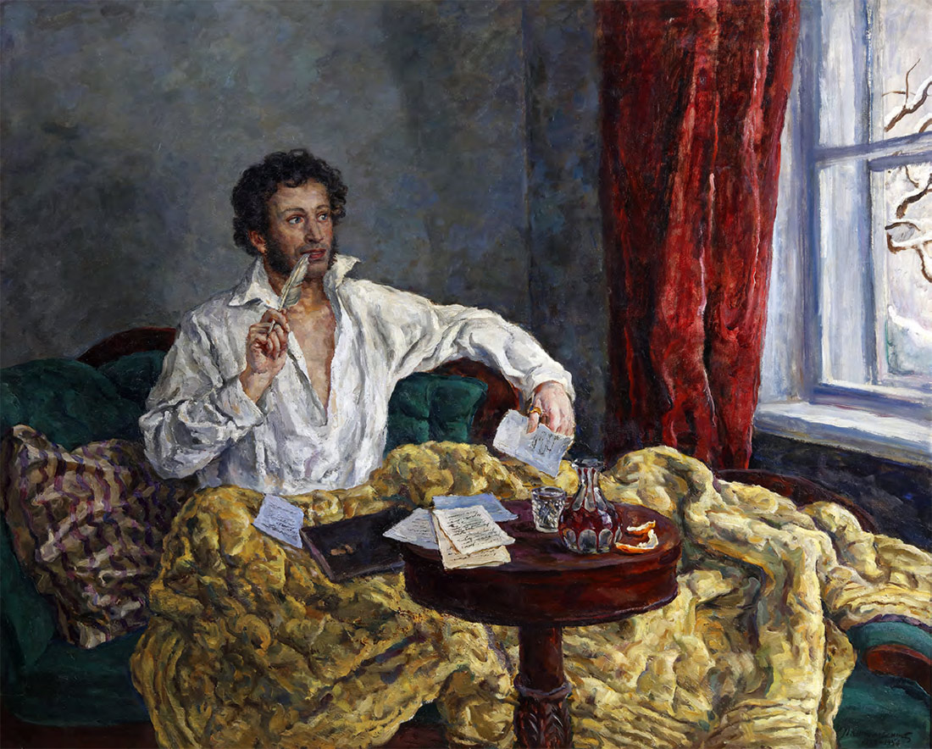

Пушкин Александр Сергеевич
(1799-1837гг.)

Величайший русский поэт и писатель, родоначальник новой русской литературы, создатель русского литературного языка. Окончил Царскосельский (Александровский) лицей (1817). Был близок к декабристам. В 1820 году под видом служебного перемещения был сослан на юг (Екатеринослав, Кавказ, Крым, Кишинев, Одесса). В 1824 году уволен со службы и выслан в село Михайловское под полицейский надзор до 1826 года. Скончался от раны, полученной на дуэли 29 января 1837 года в своей петербургской квартире. 6 февраля 1837года А. С. Пушкин был похоронен рядом с матерью на кладбище Святогорского монастыря.
Вашему вниманию предлагаются лучшие
произведения А. С. Пушкина, которые вы можете взять в Ефремовской сельской библиотеке №12

- Пушкин, А. С. Дубровский : Роман / Александр Сергеевич Пушкин. - 9-е изд. - Москва : Детская литература, 1979. - 79с. : ил. – (Школьная библиотека).
- Пушкин, А. С. Евгений Онегин /Александр Сергеевич Пушкин. - Москва : АСТ, 2010. - 316с. - (Русская классика).
- Пушкин, А. С. Капитанская дочка / Александр Сергеевич Пушкин.- Москва : Мир искателя, 2012. - 95с. - (Классика в школе).
- Пушкин, А. С. Маленькие трагедии / Александр Сергеевич Пушкин. – Москва : Детская литература, 1979. - 112с. - (Школьная библиотека).
- Пушкин, А. С. Пиковая дама /А. С. Пушкин. - Москва: Детская литература,1981. - 31с.
- Пушкин, А. С. Повести Белкина / Александр Сергеевич Пушкин. – Москва : АСТ, 2010. – 124с. – (Классика в школе).
- Пушкин, А. С. Сказка о рыбаке и рыбке / Александр Сергеевич Пушкин. – Москва : Детская литература,1991. – 16с. :ил. – (Мои первые книжки).
- Пушкин А. С. Сказка о царе Салтане : сказка / А. С. Пушкин. – Москва: Детская литература, 1969. – 48с.
- Пушкин, А. С. Сказки. Руслан и Людмила: поэма / А. С. Пушкин. – Москва : Детская литература, 2009. – 205с. :ил. – (Школ.б-ка).
- Пушкин, А. С. Стихотворения и поэмы / А. С. Пушкин. – Москва: Эксмо, 2006. – 213с.

Составитель:
Гл. библиотекарь
Козлова З.Ю.

